附件1：
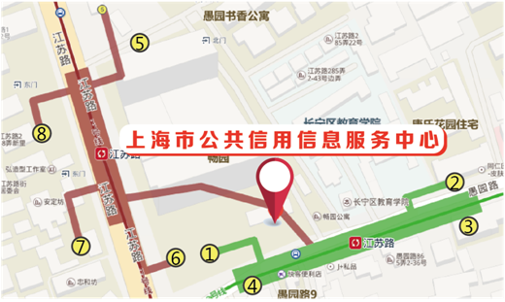
上海市公共信用信息服务中心地址和联系方式

上海市公共信用信息服务中心
地址：愚园路900号
附近交通：
地铁：2号线1号口、11号线6号口；
公交：20路、330路、825路愚园路江苏路站，01路、44路、62路、323路、923路江苏路愚园路站。
咨询电话：62125035
邮政编码：200050

